Район үзәгендә Кыш бабайлар һәм Кар Кызлары парады узды.
Бүген, 19 декабрьдә, район үзәгендә традицион Кыш бабайлар һәм Кар Кызлары парады узды.
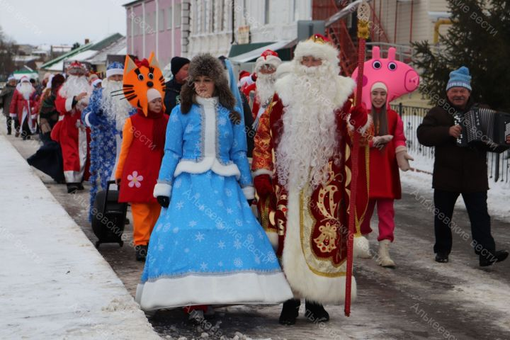
Матур костюмнар кигән катнашучылар күңелле музыка астында колонна булып үттеләр, кунаклраг елмаю өләштеләр һәм бәйрәм кәефе тудырдылар. Парад үзәк мәйдандагы төп чыршы янында әйлән-бәйлән белән тәмамланды.
Следите за самым важным и интересным в Telegram-каналеТатмедиа
Читайте новости Татарстана в национальном мессенджере MАХ: https://max.ru/tatmedia
Тулырак: https://alki-rt.ru/news/ya%D2%A3alyiklar/raion-uzagenda-kys-babailar-ham-kar-kyzlary-parady-uzdy

